itis “max planck”

Triennio Articolazione Automazione

CORSO DI TECNOLOGIE E PROGETTAZIONE DI SISTEMI ELETTRICI ED ELETTRONICI

Stazione di Imbottigliamento

Classe:
5DEA
Studente:
Maso Elia

Docente:
prof.ssa Battistuzzo Sara

A.S. 2026-2027
Sommario

1. Descrizione del progetto 3
1.1. Ciclo operativo 3
1.2. Considerazioni progettuali 4
2. Tabella delle variabili 5
2.1. Input 5
2.2. Output 6
2.3. Merker 6
2.4. Organizzazione 6
3. Schemi 7
3.1. Interfaccia I/O del PLC S7-1200 7
3.2. Schema di collegamento I/O 9
3.3. Schemi di potenza elettrici 10
3.4. Schemi di potenza pneumatici 11
4. Grafcet 12
5. Programma 14
6. Sensori 16
6.1. Interruttori di prossimità 16
6.2. Schede tecniche Errore. Il segnalibro non è definito.
7. Attuatori 17
7.1. Motori 18
7.2. Cilindri 19
7.3. Dispositivi di protezione 20
8. Allegati 21

Descrizione del progetto

Il seguente progetto ha come scopo lo sviluppo di un sistema automatizzato per comandare una stazione di imbottigliamento tramite PLC.

Si prevede l’impiego, come unità di controllo, di un PLC Siemens S7 – 1215 DC/DC/DC dotato di 14 ingressi digitali, 10 uscite digitali, 2 ingressi analogici e 1 uscita digitale.

Ciclo operativo
Il ciclo prevede i seguenti passaggi:
- posizionamento di bottiglia e scatola (rilevamento da parte dei sensori Fc0 ed Fcs) e partenza nastro alla pressione del pulsante di START;
- arresto del nastro in corrispondenza ad Fc1 e riempimento della bottiglia fino al massimo livello (sensore SL);
- ripartenza del nastro dopo 1 s dal termine dell’operazione ed arresto all’arrivo in posizione Fc2;
- tappatura della bottiglia (B stringe il collo della bottiglia e C tappa);
- ripartenza del nastro dopo 1 s dal termine dell’operazione ed arresto in posizione di scarico Fc3;
- posizionamento manuale nella scatola, che può contenere al massimo 6 bottiglie.

Il ciclo prosegue automaticamente, al rilevamento della bottiglia in Fc0, per 6 volte; dopo il prelievo della scatola piena ed il successivo riposizionamento (rilevato dal sensore Fcs), è necessaria nuovamente la pressione del pulsante di avvio per far ripartire l’automazione.
Il ciclo si ferma qualora venga premuto il pulsante di STOP di emergenza, azione che determina l’arresto del nastro, se in movimento, e l’eventuale rientro in posizione dei cilindri; solo dopo la risoluzione dell’anomalia, una volta rimossa la bottiglia in lavorazione e sostituita la scatola, il ciclo può riprendere dall’inizio.
Sono previste cinque lampade spia per la segnalazione del nastro in movimento (HL1 lampeggiante), delle operazioni di riempimento (HL2) e di tappatura (HL3), di impianto fermo (HL0) e di presenza di un’anomalia nel sistema (HL4).

Considerazioni progettuali

Modalità di erogazione

È stato scelto di utilizzare, come modalità di erogazione del prodotto nella bottiglia, un’elettrovalvola ausiliaria EV di tipologia 2/2.

Il ciclo di lavoro viene dunque integrato con una fase di attivazione dell’elettrovalvola EV in seguito al posizionamento della stessa in corrispondenza dell’apertura della bottiglia, tramite l’estensione del cilindro pneumatico A; raggiunto il livello desiderato, l’elettrovalvola EV viene disattivata e il cilindro A torna in posizione di riposo. Successivamente, il ciclo di lavoro riprende come previsto con l’attesa di 1 s dal completo rientro del cilindro A (individuabile tramite il fine corsa a0).

Tipo di effetto dei cilindri

È stato scelto di utilizzare due cilindri a doppio effetto e un cilindro a semplice effetto per la realizzazione dell’impianto pneumatico.

Nello specifico:
- Cilindro A:
Responsabile del posizionamento dell'elettrovalvola di erogazione EV, è stato scelto un cilindro a doppio effetto per consentire il controllo pneumatico sia della fase di avanzamento sia di quella di rientro. Tale configurazione permette di gestire in maniera controllata il posizionamento dell'elettrovalvola durante le diverse fasi del processo di erogazione.

- Cilindro B:
Responsabile del bloccaggio della bottiglia durante la fase di tappatura, è stato scelto un cilindro a doppio effetto per garantire il controllo attivo delle fasi di bloccaggio e rilascio. Questa soluzione consente di mantenere la bottiglia nella posizione prevista per l'intera durata dell'operazione di tappatura, evitando spostamenti indesiderati durante l'applicazione della coppia di serraggio.

- Cilindro C:
Responsabile dell'esecuzione dell'operazione di tappatura della bottiglia, è stato scelto un cilindro a semplice effetto con ritorno a molla. Questa configurazione consente di sfruttare l'azione dell'aria compressa per eseguire la corsa di lavoro, mentre il ritorno in posizione di riposo avviene automaticamente mediante la forza elastica della molla, una volta interrotta l'alimentazione pneumatica.Dal lato della sicurezza operativa, un cilindro a semplice effetto con ritorno a molla risulta essere una scelta migliore poiché, in caso di interruzione improvvisa dell’alimentazione all’impianto, ripristina automaticamente la posizione di riposo del cilindro, evitando possibili danneggiamenti causati da una pressione prolungata.

Tabella delle variabili

Di seguito sono riportate le variabili di funzionamento dell’impianto di imbottigliamento, divise per Input, Output, Merker e variabili ausiliarie.

Input

TABELLA DELLE VARIABILI - INPUT
Indirizzo | Tipo | Sigla | Commento
I 0.0 | Bool | IC | Pulsante di inizio ciclo (NA)
I 0.1 | Bool | FC | Pulsante di fine ciclo (NC)
I 0.2 | Bool | Fc0 | Interruttore di prossimità posizione iniziale (NA)
I 0.3 | Bool | Fc1 | Interruttore di prossimità posizione riempimento (NA)
I 0.4 | Bool | Fc2 | Interruttore di prossimità posizione tappatura (NA)
I 0.5 | Bool | Fc3 | Interruttore di prossimità posizione finale (NA)
I 0.6 | Bool | Fcs | Interruttore di prossimità presenza contenitore (NA)
I 0.7 | Bool | SL | Interruttore di prossimità livello (NA)
I 1.0 | Bool | a0 | Fine corsa cilindro A chiuso
I 1.1 | Bool | a1 | Fine corsa cilindro A aperto
I 1.2 | Bool | b0 | Fine corsa cilindro B chiuso
I 1.3 | Bool | b1 | Fine corsa cilindro B aperto
I 1.4 | Bool | c0 | Fine corsa cilindro C chiuso
I 1.5 | Bool | c1 | Fine corsa cilindro C aperto

Output

TABELLA DELLE VARIABILI - OUTPUT
Q 0.0 | Bool | KM1 | Teleruttore KM1 per nastro trasportatore
Q 0.1 | Bool | Kev | Elettrovalvola EV per erogazione
Q 0.2 | Bool | A+ | Corsa positiva cilindro A (bistabile)
Q 0.3 | Bool | A- | Corsa negativa cilindro A (bistabile)
Q 0.4 | Bool | B+ | Corsa positiva cilindro B (bistabile)
Q 0.5 | Bool | B- | Corsa negativa cilindro B (bistabile)
Q 0.6 | Bool | C+ | Corsa positiva cilindro C (monostabile)
Q 0.7 | Bool | HLL | Segnalazione impianto attivo (lampeggiante)
Q 1.0 | Bool | HLPi | Segnalazione presenza bottiglia inizionastro
Q 1.1 | Bool | HLPf | Segnalazione presenza bottiglia finenastro
M 20.0 | Bool | HLM1 | Segnalazione motore M1 (virtuale)
M 20.1 | Bool | HLE | Segnalazione estrusione (virtuale)
M 20.2 | Bool | HLB | Segnalazione blocco bottiglia (virtuale)
M 20.3 | Bool | HLC | Segnalazione tappatura (virtuale)
M 20.4 | Bool | HLSF | Segnalazione scatola piena (virtuale)

Merker
TABELLA DELLE VARIABILI - MERKER
MW 100 | Int | FASE | Variabile di stato
MW 102 | Int | N | Variabile di conteggio

I merker dal 20.0 al 20.4 sono stati inseriti nella sezione relativa agli Output poiché uscite virtualizzate esclusivamente per insufficienza di porte disponibili, oltre alle 10 fornite dal PLC utilizzato.

Si ricorda inoltre la presenza dei merker di clock interni del PLC Siemens S7-1215 nei Byte M 0 e M 1.

Organizzazione
Per maggiore chiarezza, all’interno del programma TIA Portal V15, utilizzato per la programmazione del PLC, sono state realizzate in modo distinto le tre tabelle delle variabili, separandole dalla Tabella delle variabili standard, contenente i Merker di clock interni del PLC.

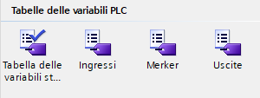

Schemi

Interfaccia I/O del PLC S7-1200

I PLC lavorano in collaborazione con apparecchi periferici dai quali ricevono ed ai qualiinviano dei segnali elettrici. Questi apparecchi (per esempio interruttori, finecorsa), secollegati agli ingressi dei controllori, inviano dei segnali di comando; apparecchi (peresempio, contattori per il comando di motori) collegati, invece, alle uscite ricevono deisegnali elaborati dal PLC per il comando di utilizzatori.
I dispositivi di interfaccia sono utilizzati, in questo caso, per collegare i controlloriprogrammabili e gli apparecchi periferici.

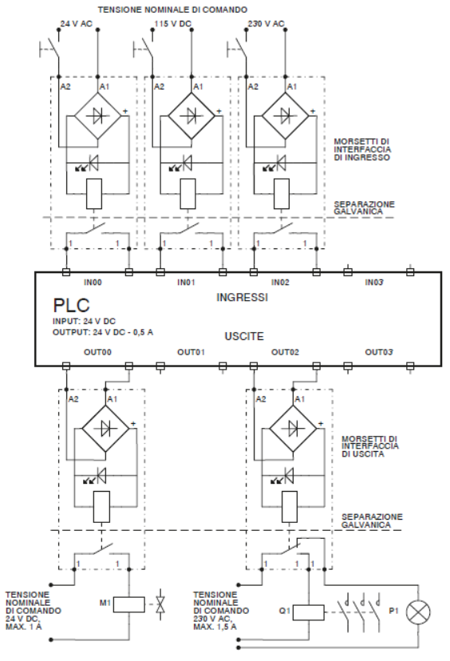

I morsetti di interfaccia possono avere le dimensioni dei comuni morsetti, che svolgonocontemporaneamente diverse funzioni:
- collegamento di apparecchi ed impianti con differenti livelli di segnale (es. sistemielettrici e/o elettronici a potenziale diverso tra di loro);
- separazione galvanica tra ingresso e uscita del morsetto di interfaccia e, quindi, tra idiversi circuiti collegati ad esso;
- nessuna trasmissione di sovratensioni causate da manovre di apertura di apparecchielettromeccanici e da disturbi atmosferici;
- amplificazione di deboli segnali di comando, che permette, l’accoppiamento diuscite di sistemi elettronici a bassa caricabilità (es. a transistor) con apparecchielettromeccanici (un caso tipico è il comando dei normali contattori, che, altrimenti,non potrebbero essere comandati direttamente a causa del loro elevato assorbimentodi corrente);
- ridotto assorbimento della bobina (es. 0,5 W a 24 V, 1 W a 115 V e a 230 V);
- ingombro ridotto che ne consente il montaggio come un comune morsetto su guidaprofilata, per un facile montaggio all’interno dei quadri elettrici.

Sono disponibili morsetti di interfaccia di ingresso, con tensioni di comando in correntealternata e continua a 24 V, 115 V e 230 V con un contatto di lavoro, e due esecuzioni diinterfaccia di uscita, con tensione di comando di 24 V in corrente sia alternata siacontinua, con uno o due contatti di lavoro o con un contatto di scambio.
Questi morsetti sono, in genere, disponibili per il fissaggio su guida profilata, per unfacile montaggio all’interno dei quadri elettrici.
Un diodo LED indica la presenza della tensione di comando al relè e, quindi, lo stato difunzionamento dell’interfaccia; il ponte raddrizzatore permette il comando della bobinasia in DC che AC e, contemporaneamente, limita le sovratensioni generate alladisinserzione della bobina.
La durata meccanica degli apparecchi è di 20 milioni di cicli di manovra, mentre lacorrente di impiego dei contatti è di 1,5 A in categoria AC15.

Schema di collegamento I/O

È di seguito riportato lo schema di collegamento del progetto PLC.

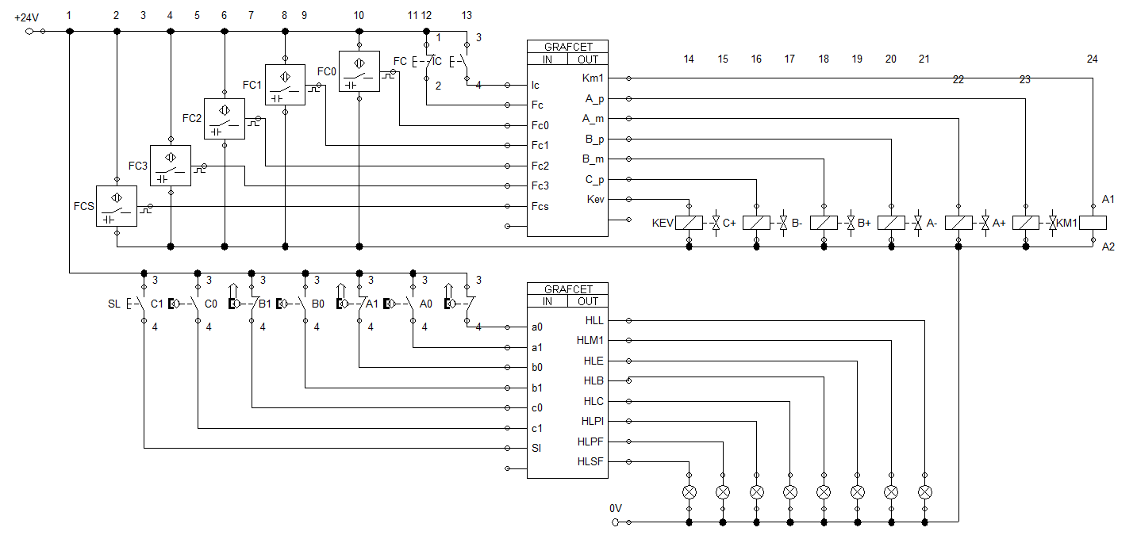

Le interfacce di collegamento sono accessibili tramite apposita morsettiera realizzata con connettori Phoenix Contact PHC3043022 SP 2,5/ 1-L BU SPINA ST-COMBI.

Vengono inoltre allegate immagini di montaggio reale nella sezione Allegati.

Schemi di potenza elettrici

Avviamento KM1

Il motore asincrono trifase M1, come richiesto, viene alimentato tramite avviamento diretto.

Poiché il PLC utilizzato si interfaccia con un segnale +24 V DC, per alimentare il teleruttore utilizzato (Siemens SIRIUS) è necessario inserire una bobina ausiliaria con eccitazione a 24 V DC.
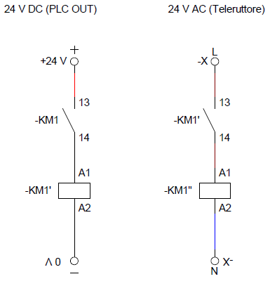

Nella sezione Allegatiè possibile visualizzare lo schema di potenza completo.

Schemi di potenza pneumatici

Il circuito elettropneumatico prevede l’utilizzo di tre cilindri comandati da elettrovalvole, ed un’elettrovalvola destinata all’erogazione del prodotto.

La scelta del tipo di effetto dei cilindri, lasciata libera dalla traccia, è descritta nella sezione Considerazioni progettuali.

Sono dunque presenti:
- Due cilindri A e B a doppio effetto.
- Un cilindro C a semplice effetto.

Sono inoltre utilizzate le seguenti elettrovalvole:
- Due valvole 5/2 bistabili con comando elettrico, per il comando dei cilindri A e B a doppio effetto.L’alimentazione delle bobine di controllo determina la corsa positiva o negativa dei due cilindri, in base alla bobina selezionata.
- Una valvola 3/2 monostabile con comando elettrico e riposizionamento a molla, per il comando del cilindro C a semplice effetto. L’alimentazione della bobina dell’elettrovalvoladetermina la corsa positiva del cilindro, mentre, togliendo l’alimentazione, l’elettrovalvola si riposiziona nella condizione di riposo, determinando, di conseguenza,la corsa negativa del cilindro, che ritorna anch’esso nella posizione di riposo.
- Una valvola 2/2 monostabile EV con comando elettrico e ritorno a molla, per l’erogazione del prodotto. L’alimentazione della bobina dell’elettrovalvola determina l’erogazione del prodotto, mentre, togliendo l’alimentazione, l’elettrovalvola si riposiziona nella condizione di riposo, interrompendo l’erogazione del prodotto.

È di seguito riportato il circuito idraulico realizzato.
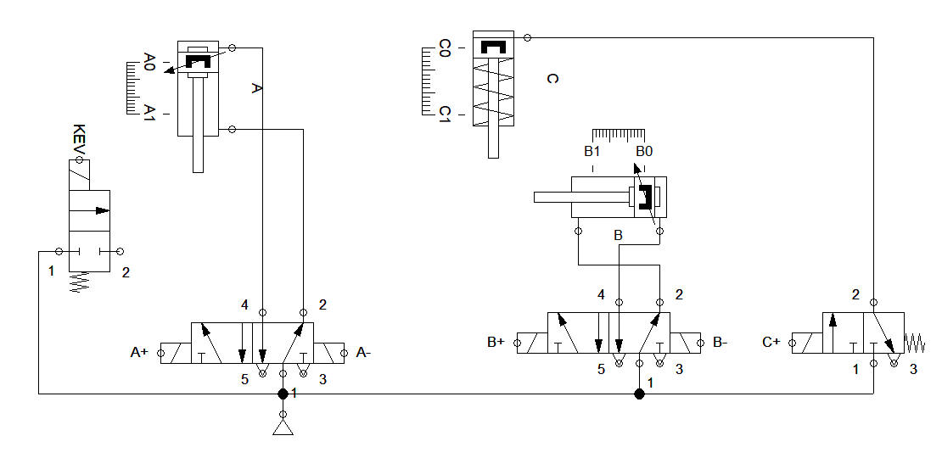

Grafcet
Si riportano le parti significative del Grafcet realizzato con FluidSIM e commentato.

Ingresso e uscita dal ciclo di lavoro
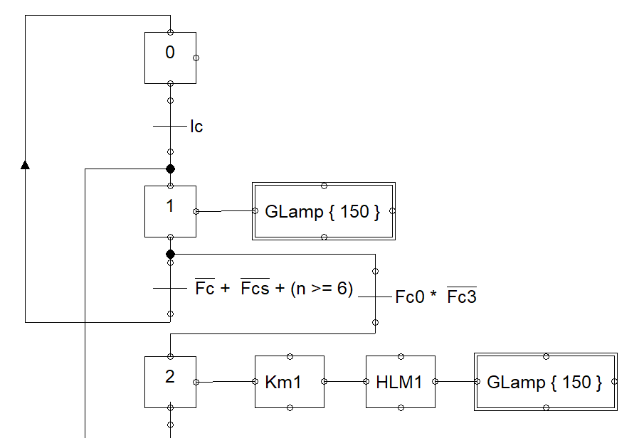

Come osservabile dalla sezione di Grafcet sopra riportata, l’ingresso nel ciclo di lavoro è possibile esclusivamente con la pressione del pulsante IC di inizio ciclo. Con tale operazione, la fase di lavoro passa dalla fase 0, rappresentante lo stato di attesa o “IDLE”, alla fase 1, rappresentante l’attesa della presenza della bottiglia per l’avvio del ciclo lavorativo.
Si noti che l’ingresso nel ciclo, il quale viene ripetuto in modo automatico, è indipendente dalla presenza o meno della bottiglia nella posizione iniziale, rilevata dall’interruttore di prossimità capacitivo Fc0. Questo controllo, assieme alla verifica di non presenza di una bottiglia in posizione finale (Fc3), è delegata allo stato 1, successivamente al quale inizia l’automazione con il movimento del nastro.

L’uscita dal ciclo di lavoro è individuabile all’interno dello stato 1, nel caso in cui si verifichi almeno una delle seguenti condizioni:
- NOT Fc:
Individua la pressione del pulsante NC di fine ciclo Fc.
- NOT Fcs:
Individua la non presenza della scatola, rilevata dal sensore capacitivo NA Fcs.
- n >= 6:
Individua il riempimento della scatola, corrispondente al valore 6 (o superiore) della variabile di conteggio n.

Nel caso in cui venga verificata almeno una delle condizioni sopra riportate, viene ripristinata la fase di attesa 0.

Gestione conteggio
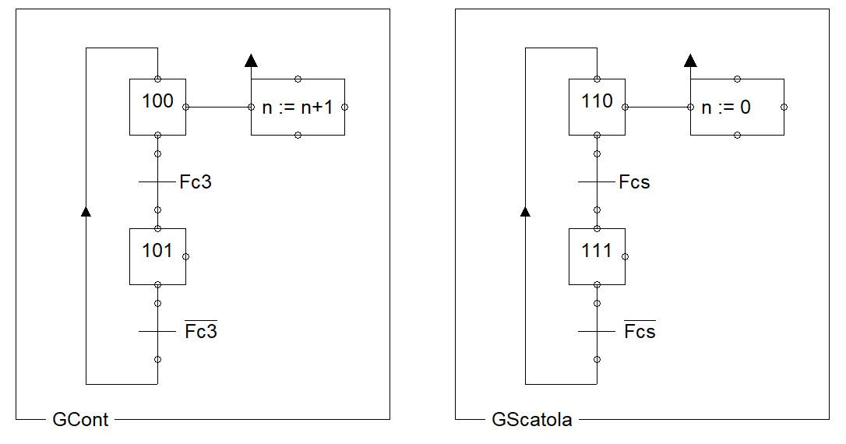

Nella programmazione del progetto PLC, sia l’incremento del conteggio sia il suo reset vengono gestiti in corrispondenza della rimozione, rispettivamente, della bottiglia e della scatola. Individuiamo dunque l’aumento del conteggio ogni qualvolta una bottiglia viene rimossa dalla sezione finale, individuata dal sensore capacitivo NA Fc3, mentre l’azzeramento dello stesso avviene quando la scatola viene rimossa.

Grafcet
Nella sezione Allegati è possibile visualizzare il Grafcet di funzionamento completo.

Programma
La programmazione PLC del progetto descritto è stata realizzata in Ladder tramite l’utilizzo del software proprietario TIA Portal V15.

Similmente a quanto eseguito per la tabella delle variabili, il codice è stato organizzato secondo la seguente suddivisione:
- Main (OB1):
  - Blocco organizzativo principale.
  - All’interno di esso, vengono richiamate le funzioni.
- Startup (OB100):
  - Blocco organizzativo richiamato all’avvio o riavvio del PLC.
  - Contiene le operazioni di inizializzazione (reset fase iniziale del ciclo di lavoro).
- Controllo (FC1):
  - Gestisce le transizioni del ciclo di lavoro, tramite la lettura degli stati logici degli ingressi.
  - Contiene la gestione dei timer di funzionamento.
  - È richiamato all’interno del Main (OB1).
- Comando (FC2):
  - Gestisce gli attuatori relativi alla fase del ciclo di lavoro.
  - È richiamato all’interno del Main (OB1).
- Conteggio (FC4):
  - Gestisce l’incremento e il reset del contatore responsabile del conteggio delle bottiglie.
  - È richiamato all’interno del Controllo (FC1).
- Segnalazione (FC5):
  - Gestisce le lampade di segnalazione relative alla fase del ciclo di lavoro (es. HLM1).
  - Gestisce le lampade di segnalazione relative ai rilevamenti dei sensori (es. HLPi).
  - È richiamato all’interno del Comando (FC2).

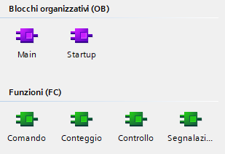

Vengono di seguito riportate le parti più rilevanti del programma in Ladder.

Gestione conteggio

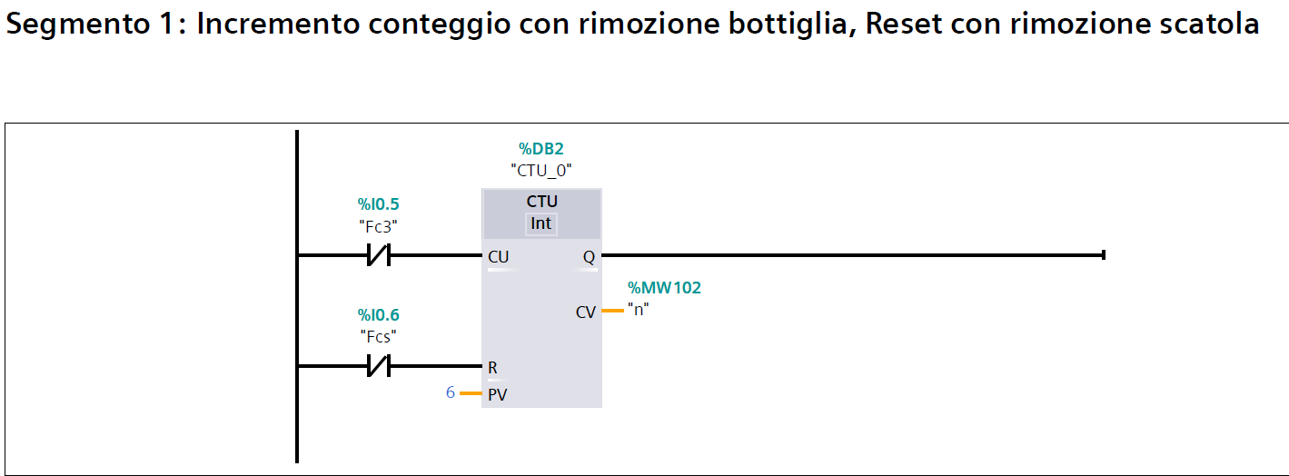

È di sopra riportato il segmento della funzione Conteggio (FC4) contenente la gestione del contatore.
Nello specifico, il contatore viene incrementato (CU) ogni volta che l’interruttore di prossimità capacitivo Fc3 individua la rimozione (fronte di discesa) della bottiglia.
Il reset, invece, avviene in corrispondenza della rimozione della scatola, individuata tramite il fronte di discesa dell’interruttore di prossimità capacitivo Fcs.

A differenza del Grafcet, non sono presenti variabili di fase distinte, in quanto esse andavano in conflitto con il corretto funzionamento del PLC.

Il raggiungimento del valore 6, corrispondente alla scatola piena, può essere verificato accedendo al valore CTU_0.Q, oppure tramite l’operazione di confronto (utilizzata) n >= 6.

In allegato il programma completo (MAIN, OB100, Controllo, Comando, Conteggio e Segnalazione).

Sensori

All’interno dell’impianto realizzato sono stati inseriti diversi sensori al fine del corretto controllo.
Nello specifico, sono stati utilizzati interruttori di prossimità, per la rilevazione di presenza della bottiglia e della scatola, e sensori di presenza ad effetto Reed, per il controllo di posizione dei cilindri.
Sono di seguito descritti tali componenti.

Interruttori di prossimità capacitivi
Per l’individuazione della bottiglia nelle diverse posizioni vengono utilizzati degli interruttori di prossimità capacitivi. Essi, infatti, permettono il rilevamento di oggetti di materiale non metallico.
Nello specifico, tali sensori individuano la variazione di capacità tra due elettrodi contrapposti.
Prendendo come costante dielettrica di non presenza, corrispondente alla costante dielettrica dell’aria, ossia $ϵ_{r}=1$, un sensore capacitivo sarà in grado di determinare la presenza di ciascun materiale la cui costante dielettrica ha un valore $ϵ_{r}>2$. Tale rilevamento viene reso accessibile tramite la chiusura del contatto di uscita.

Vengono di seguito riportati un’immagine rappresentativa di un sensore capacitivo e gli schemi di collegamento di sensori capacitivi a 3 fili nelle due configurazioni PNP (logica negativa) e NPN (logica positiva).

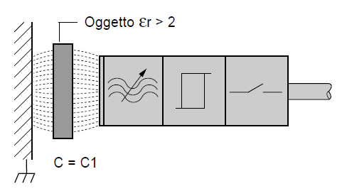
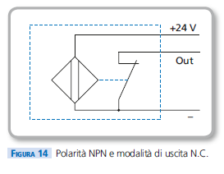
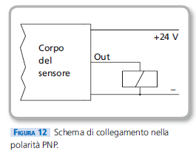

Interruttori di prossimità magnetici a contatti reed
Posizionati sul corpo del cilindro, gli interruttori di prossimità magnetici a contatti reed permettono l’individuazione della posizione del cilindro.

Tramite la formazione di un campo elettromagnetico, due lamine contenute all’interno di una capsula di vetro interna al sensore si uniscono, chiudendo il contato (nel caso di un contatto NO) o aprendolo (contatto NC).

A differenza degli interruttori capacitivi, gli interruttori magnetici a contatti reed non presentano alcun circuito attivo, per cui risulta sufficiente una configurazione a 2 cavi.

Di seguito vengono riportati un’immagine rappresentativa del funzionamento dell’interruttore e lo schema di collegamento relativo.

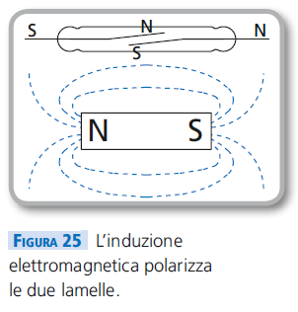

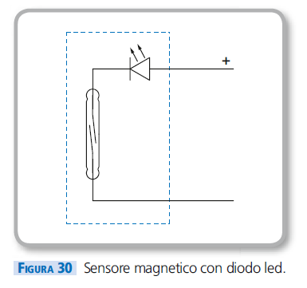

Attuatori

Motori

Il motore asincrono trifase è un attuatore molto utilizzato nell’industria, specialmente grazie alla sua affidabilità e alla sua robustezza.

Nello specifico, risulta essere un’ottima scelta in un impego come la movimentazione di un nastro trasportatore come quello presente nel progetto descritto.

Con un’alimentazione corrispondente a 380 V AC, con f=50 Hz, il MAT sviluppa una velocità angolare $\text{ω=}\frac{60⋅f}{p}=3000 giri/\min{=314,16 rad/s}$.
Per rendere tale motore utilizzabile, è dunque necessario introdurre un motoriduttore appropriato, riducendo la velocità, dall’uscita dell’albero al controllo del nastro.

Considerando dunque di muovere il nastro ad una velocità ipotetica a regime di 2 m/s, e convertendo il moto rotorico a quello orizzontale per mezzo di una puleggia con raggio 12 cm, otteniamo così le seguenti equazioni:

$$c= 2πr= 75,4 cm=0,754 m$$
$$v_{m}=c⋅ω= 236,9 m/s$$
$$R=\frac{v}{v_{m}}= 0,0084$$

Dovrà quindi essere integrato un motoriduttore con rapporto di riduzione 1 : 0,0084.

Cilindri

I cilindri sono attuatori di tipo pneumatico, ossia sfruttano l’aria compressa per il loro movimento.

Esistono cilindri di due categorie di funzionamento:
- Cilindro a semplice effetto:
  - Richiede la presenza di un segnale pneumatico esclusivamente per una delle due corse (generalmente la corsa positiva) e utilizza un sistema passivo (gravità, molla) per la fase opposta, tornando così in posizione di riposo.
  - Richiede generalmente una valvola di tipo 3/2 per il suo controllo.
- Cilindro a doppio effetto:
  - Richiede la presenza di un segnale pneumatico per entrambe le sue corse (positiva e negativa).
  - Non ha una posizione di riposo, la quale viene determinata dalla valvola di controllo.
  - Richiede generalmente una valvola di tipo 5/2 per il suo controllo.

All’interno dell’impianto, sono stati utilizzati cilindri di entrambe le tipologie, come illustrato nella sezione Schemi di potenza pneumatici.

Utilizzando un circuito pneumatico, è importante dimensionare correttamente dimensione e forza di dei cilindri utilizzati.

Prendendo come riferimento una forza media di 30 N per inserire un tappo in sughero all’interno del collo di una bottiglia, e lavorando con una pressione di impianto pari a 6 bar, è di seguito sviluppato il dimensionamento di tale cilindro.
$F=30 N$ forza necessaria
$p=6 bar=6⋅{10}^{5}Pa$ pressione di lavoro
$η=97\%$ rendimento del cilindro
$A= ?$ sezione del cilindro

$$A=\frac{F}{p⋅η}=\frac{30}{6⋅{10}^{5}⋅0,97}= 52⋅{10}^{-6} m^{2}=52 mm^{2}$$
$ϕ=2\sqrt{\frac{A}{π}}= 2\sqrt{\frac{52⋅{10}^{-6}}{π}}=8,1 mm$
Viene dunque selezionato un cilindro con sezione 8 mm nello standard ISO.

Dispositivi di protezione

Vale la pena di precisare che, nelle applicazioni industriali, sono utilizzati i fusibili del tipo gG e del tipo aM: mentre il tipo gG è impiegato per la protezione contro i sovraccarichi e i cortocircuiti, il tipo aM, chiamato anche “accompagnamento motori”, svolge una funzione di protezione solo contro i forti sovraccarichi e i cortocircuiti e, di conseguenza, è utilizzato in combinazione con i relè termici.
Confrontando le curve caratteristiche dei fusibili gG con le rispettive curve dei fusibili aM (figura di seguito riportata), si può notare come questi ultimi intervengano in un tempo massimo di 60 s, oltre i quali deve essere previsto l’intervento dei relè termici.
D’altra parte, il tipo aM ha la caratteristica di resistere a ripetuti avviamenti dei motori asincroni.
Le tabelle, disponibili sui cataloghi, mostrano, inoltre, che, a parità di potenza del motore da proteggere, l’uso di un fusibile aM permette l’utilizzo di grandezze ridotte rispetto ai fusibili gG.
Questa possibilità, unita ad un uso corretto del relè termico, permette di limitare il processo di invecchiamento del fusibile e di risparmiare spazio all’interno del quadro elettrico.
L’integrità del relè termico è salvaguardata limitando la sovratemperatura della lamina bimetallica, nel punto in cui la curva di intervento del relè si interseca con quella del pre-arco del fusibile.
In questo modo, oltre al relè termico, è salvaguardato dall’incollamento dei contatti anche il contattore preposto al comando del motore. Vale la pena ricordare che l’uso di un relè termico di tipo differenziale consente di diseccitare il contattore che comanda il motore, qualora intervenga un solo fusibile ovvero al mancare di una fase, situazione questa che deve essere evitata al fine di non procurare danni al motore asincrono. Nella scelta del fusibile da utilizzare per la protezione di motori asincroni, occorre fare riferimento ad apposite tabelle, che effettuano il coordinamento tra i relè termici e i fusibili.

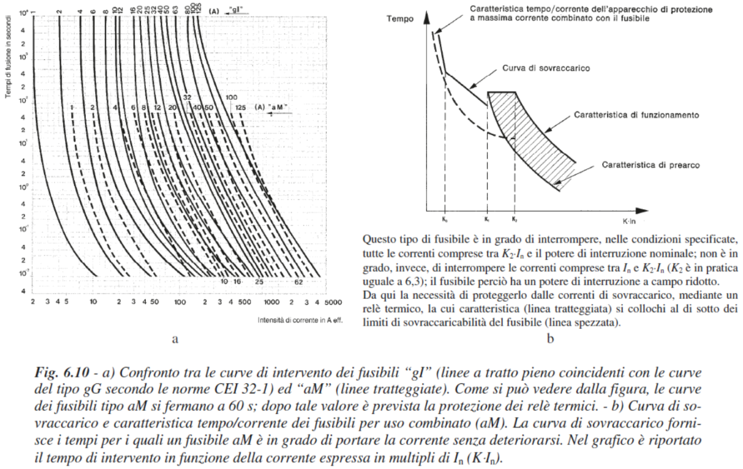

Allegati
Circuito di potenza elettrico

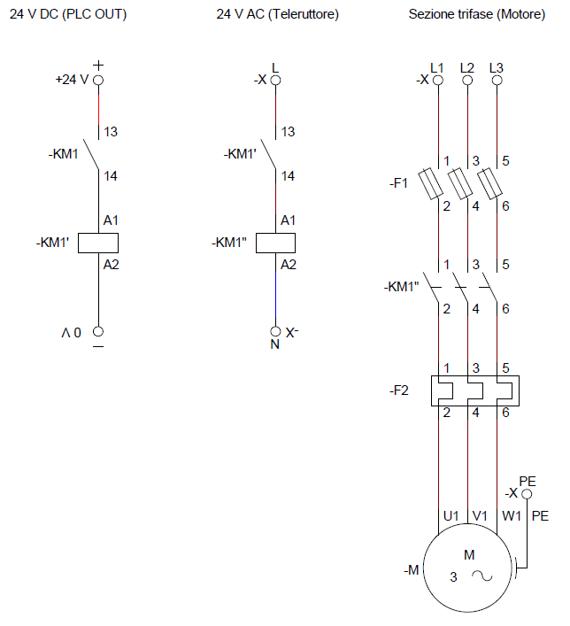

Realizzazione reale dell’impianto in laboratorio



